Муниципальное бюджетное дошкольное
образовательное учреждение
«Окский детский сад» - муниципального образования
Рязанский муниципальный район
Рязанской области

Исследовательская работа «Волшебный пластилин»

Руководитель работы:
Синюкова Елена Александровна
воспитатель первой квалификационной категории, стаж 3 года

п.Окский2015 год

Содержание:
Введение
1.Основная часть
1.1 Подумать, что мы знаем о пластилине?
1.2 Спросить у взрослых, что они знают о пластилине?
1.3 Кто изготовил первый пластилин.
1.4 Изготовление пластилина в промышленности
2. Практическая часть
2.1 Лепка из глины
2.2 Лепка из воска
2.3 Лепка из солёного теста.
2.4 Приготовление пластилина в домашних условиях
3. Заключение

Введение
Мотивация
Почему пластилин так популярен? Почему мы чаще покупаем детям пластилин, а не глину или что - то другое. В чём его преимущества?
Актуальность:
Когда ребёнок подрастает, его начинает интересовать всё вокруг, и мы, родители, начинаем покупать ребёнку различные игрушки и материалы для творчества. Особое внимание и интерес у нас вызывает пластилин. Он яркий, мягкий, эластичный, и главное из него можно вылепить, а точнее сотворить абсолютно всё: свой красочный мир, полный приключений и необычных существ.
Цель исследования:узнать больше о пластилине, из какого материала мне больше понравиться лепить.
Гипотеза: если мы узнаем, из чего состоит пластилин, то сможем ли сделать пластилин сам в домашних условиях.
Задачи исследования:
- познакомиться с научной литературой по теме
- узнать на основе эксперимента свойства пластилина
- выяснить, чем можно заменить пластилин
- сделать пластилин в домашних условиях
- пополнить свою «копилку» новыми поделками
Методы исследования:
- подумать , что мы знаем о пластилине
- спросить у взрослых из чего делают пластилин
- найти информацию о пластилине, его составе в Интернете, спросить у взрослых
- провести эксперимент «Замена пластилина – глиной»
- повести эксперимент «Замена пластилина – воском»
- провести эксперимент «Замена пластилина – солёным тестом»
- провести эксперимент изготовления пластилина в домашних условиях
Объект эксперимента: пластилин
Предмет исследования: состав пластилина

1.Основная часть
  - Подумать , что мы знаем о пластилине, из чего он седлан?
Тимофей:Пластилин это воск с добавлением всяких химикатов и красок.
1.2Спросить у взрослых «Что такое пластилин?», «Из чего делают пластилин?»
Мы решили спросить у взрослых в детском саду, что они знают о пластилине.
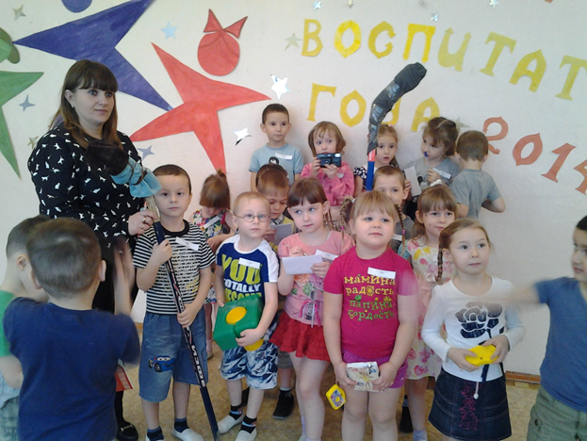

Вот что мы узнали:
Елена Владимировна (заведующая детским садом):
Что такое пластилин? Я думаю, это такой эластичный материал, из которого можно лепить.
Из чего делают пластилин? Пластилин делают из воска и добавляют туда красители.
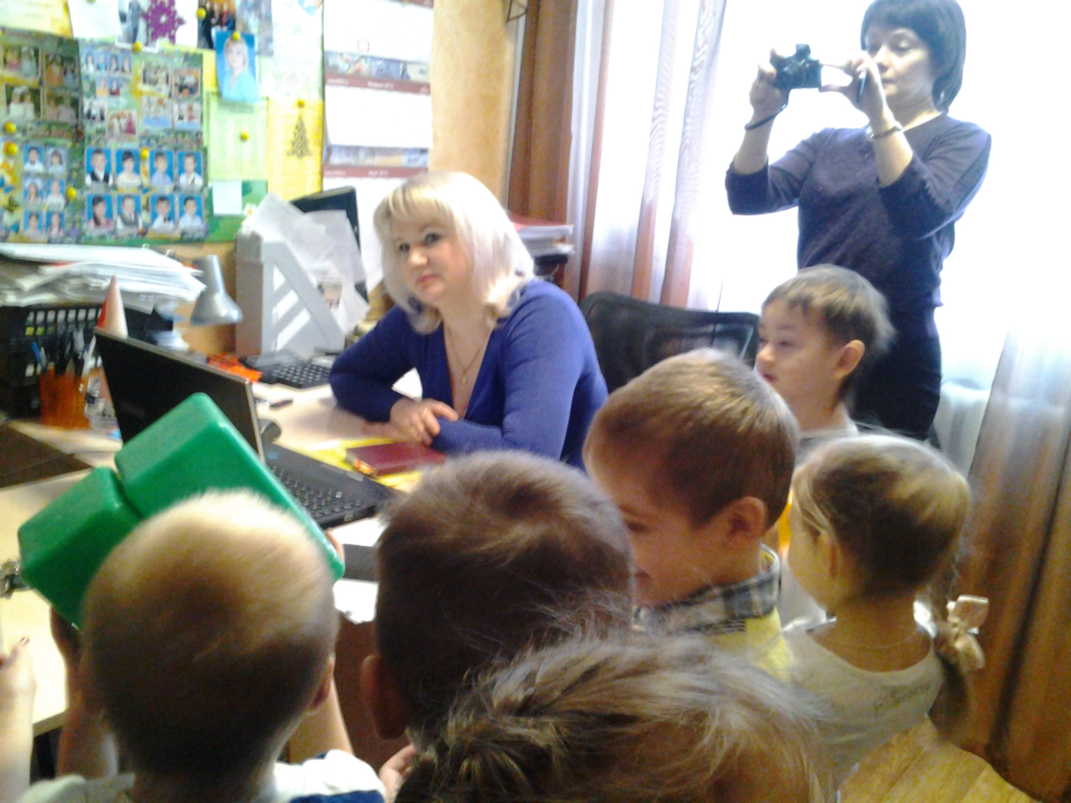
Людмила Петровна, воспитатель группы«Колокольчики»:

Из чего делают пластилин?- Я думаю, что пластилин делают из глины с добавлением каких – то связывающих материалов, и также добавляют красители, чтобы он был разноцветный.
Наталья Анатольевна, воспитатель группы «Незабудки»:

Что такое пластилин?- Эта такая пластичная масса с определённым составом, с помощью которой можно лепить различные фигуры.
Из чего делают пластилин? Я думаю, что его делают из природного воска и разнообразных красителей.
У родителей: 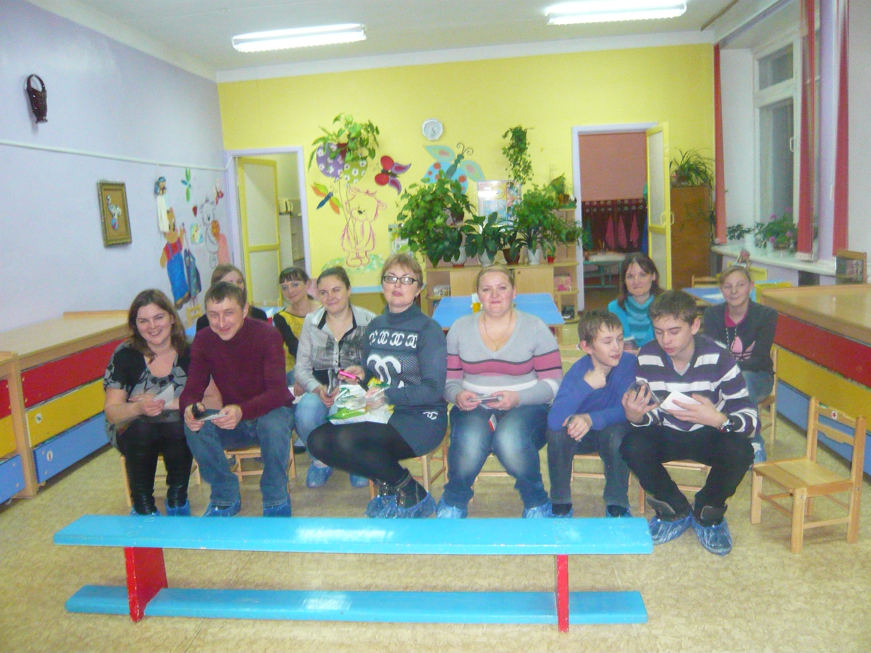

Даша: Вместе с папой посмотрела в Интернете фильм из серии программы «Хочу всё знать» - «Из чего делают пластилин». В этом фильме рассказали, как на заводах делают пластилин, и он бывает разный.
Вывод: У взрослых мы узнали, чтослово пластилин берет свое начало от итальянского слова plastilina, и от греческого plastós, что означает лепной. В его изначальный состав входил очищенный и размельчённый порошок глины с добавлением натурального или минерального воска - озокерита, сала и других веществ.
1.3Поблагодарить за пластилин нужно Джо Маквикера из Цинциннати. Работая на химической фабрике, он запатентовал нетоксичное чистящее средство для обоев. Образец этого вещества он послал своей родственнице, которая работала воспитателем в детском саду. Женщина заменила на занятиях обычную глину по лепке на новый материал, который был более пластичным и не пачкал руки.
1.4А делают его вот так. В котёл с мешалкой, обогреваемый паром, загружают предварительно расплавленный парафин, канифоль, всё перемешивают, постепенно присыпая глину и пигмент. Через полтора часа сливают горячую массу в бункер - охладитель. В бункере, чуть погрузившись в пластилин, вращается барабан, охлаждаемый изнутри водой. Барабан захватывает массу и наматывает ее на себя в виде тонкой непрерывной ленты. В тонком слое пластилин моментально застывает, и его срезают с
барабана специальными ножами. Полученные пластилиновые ленты горизонтальным шнек - прессом продавливают через фильеры, из которых выползают брусочки с волнистой поверхностью. Тёплые брусочки укладывают на деревянные лотки.
Готовый пластилин обязательно проходит через ОТК. Здесь смотрят как хорошо он размягчается и пригоден ли к лепке.

2.Выяснить, чем можно заменить пластилин.
2.1 Эксперимент «Замена пластилина – глиной».
Глину можно найти даже у себя на дачном участке. Для детей якупила её в магазине. Она продаётся там небольшими серыми кирпичиками. Мы её замочили в воде, а когда глина была готова для работы, то мы попробовали слепить из глины пирожок. Поделки нужно хорошо высушить при комнатнойтемпературе, а потом можно отдать обжечь в гончарную мастерскую.
Вывод:«Мы лепили из пластилина, пластилин нежней, чем глина», - поётся в известной песне из одного кинофильма.
Мы сравнили свойства глины и пластилина:
- Глина - быстро сохнет, а пластилин – не сохнет и не твердеет.
- Глина - крошится, растрескивается, а пластилин – нет.
- Глина -теряет свои качества при длительном хранении, а у пластилина - срок годности не ограничен.
- Глина - бесцветный материал, а пластилин – цветной.
- Глина -сильно прилипает к рукам, а пластилин – не прилипает.
Глина - могут жить там разные червячки и их личинки.

2.2 Эксперимент «Замена пластилина – воском».
Воск нам дали знакомые. Мы его положили на тёплую батарею, а когда воск стал мягким и был готов для лепки, мы слепили из него лебедя.
Вывод: Воск малопригоден для лепки маленькими детьми. Он достаточно жесткий и быстро теряет свою пластичность, даже если нагреть его на батарее.
2.3 Эксперимент «Замена пластилина – солёным тестом».
Практически в любом доме можно найти муку и мелкую соль «Экстра».
Мы так же приготовили тесто и лепили из него снеговика.
Рецепт традиционного соленого теста:
мука – 2 чашки
соль – 1 чашка
вода – 1 чашка
Вывод: из солёного теста можно лепить, но у него есть свои минусы. Оно быстро сохнет (его надо держать в полиэтиленовом мешочке) и на нём образуется корочка. При высыхании поделка трескается и оно может вспучиваться.

2.4Изготовление пластилина в домашних условиях.
400 гр. муки
200 гр. соли
30 гр. квасцов
½ л. кипятка
3 ст. ложки масла подсолнечного
Засыпают все компоненты, заливаюткрутым кипятком с маслом и тщательно перемешивают лопаткой (осторожно горячо!).При желании можно разделить и добавить пищевую краску.
Вывод: пластилин можно сделать в домашних условиях, но такой пластилин нужно хранить в полиэтиленовом пакете и в закрытом виде.

3.Заключение:
Мы узнали секреты пластилина, как его делают и что он незаменим.
Его свойства
- пластичность;
- вязкость,
- «прилипчивость»;
- цветность;
- термолабильность.
Пластилин остаётся мягким, практически не твердеет и не сохнет. Имеет широкий спектр цвета, не прилипает к рукам. Пластилин приобретает разную степень мягкости в зависимости от температуры, что позволяет продолжать с ним работу через любой промежуток времени.
Каким должен быть хороший пластилин:
- легко разрезаться пластмассовым ножичком;
- быстро согреваться в руках и становиться мягким;
- не крошиться, но и не размазываться;
- не таять;
- легко отмываться с рук теплой водой.
Памятку с советами по приобретению качественного пластилина для детей мы раздали родителям.

Результатом моей исследовательской работы стало создание пластилиновых поделок, из глины и солёного теста.

Использованная литература и Интернет ресурсы:

- Морозова О.А. Волшебный пластилин. Рабочая тетрадь по художественному труду.
- Янушко Е.А. Пластилиновый мир. Маленький художник,
2008
- http://plast.me/classic/139-kratkaya-ist...
- http://plast.me/classic/139-kratkaya-ist..
- http://k-na-r.ru
- 3grushki.ru
- ru.wikipedia.org/wiki
- http://shkolazhizni.ru/archive/0/n-22015/

